Резюме
участника школьного конкурса на лучшего классного руководителя 2023 года
«Самый классный классный»
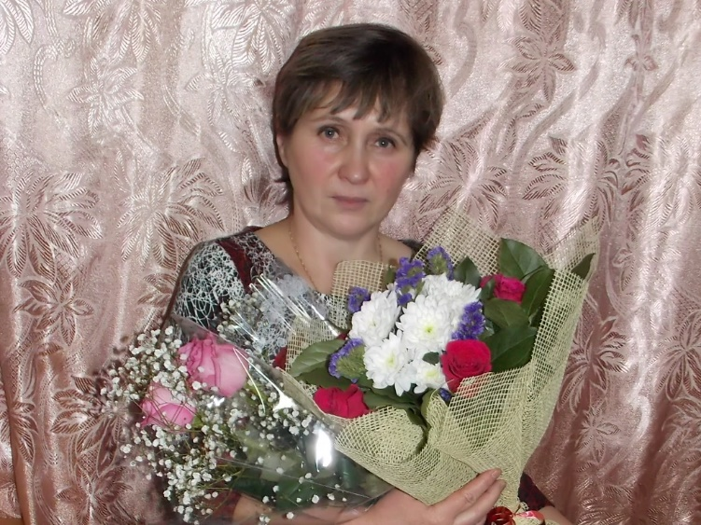

Карсакова Раиса Рафаиловна
• Образование: высшее, в 1992 году окончила Чувашский государственный университет имени И.Н.Ульянова
• Специальность: учитель русского языка и литературы
• Место работы: МБОУ «Кильдюшевская СОШ»
• Должность: учитель русского языка и литературы
• Общий педагогический стаж: 36 лет
• Стаж работы в качестве классного руководителя: 19 лет
• Курируемый класс: 9 класс
О воспитательной деятельности
Классный руководитель - человек большого трудолюбия и высокой культуры. Главное в работе – воспитание творческой личности, привитие нравственности, ответственности за порученное дело и за свои поступки. Взаимодоверительные контакты с родителями, вдумчивый подход к работе, внимание к каждому обучающемуся, требовательность и доброжелательность. Тактично и корректно разрешать острые вопросы, при этом не ущемлять достоинство обучающихся и родителей. Являться советчиком, другом, доверенным лицом семьи, не оскорблять нетактичной оценкой недостатков в учебе и поведении ребенка или тем более публичными отрицательными высказываниями о детях.

